Audio A/D převodník
Jan Chroust, Jakub Kákona

Modul je navržen jako audio vstup, který umožňuje převést audio signál do digitální podoby s rozlišením 192kHz@24bit.

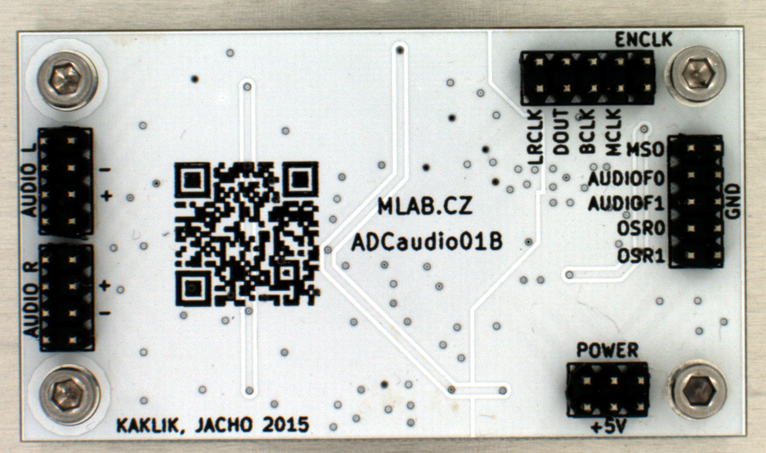

Technické parametry
Parametr | Hodnota | Poznámka
Napájení | Max. 5 V
Rozhraní | I2S
Hlavní využití | Audio A/D převodník
Rozměry | 40.13 x 71.12 x 16 mm | Výška nad základní deskou

Popis konstrukce

Zapojení

Osazení a oživení

Osazení
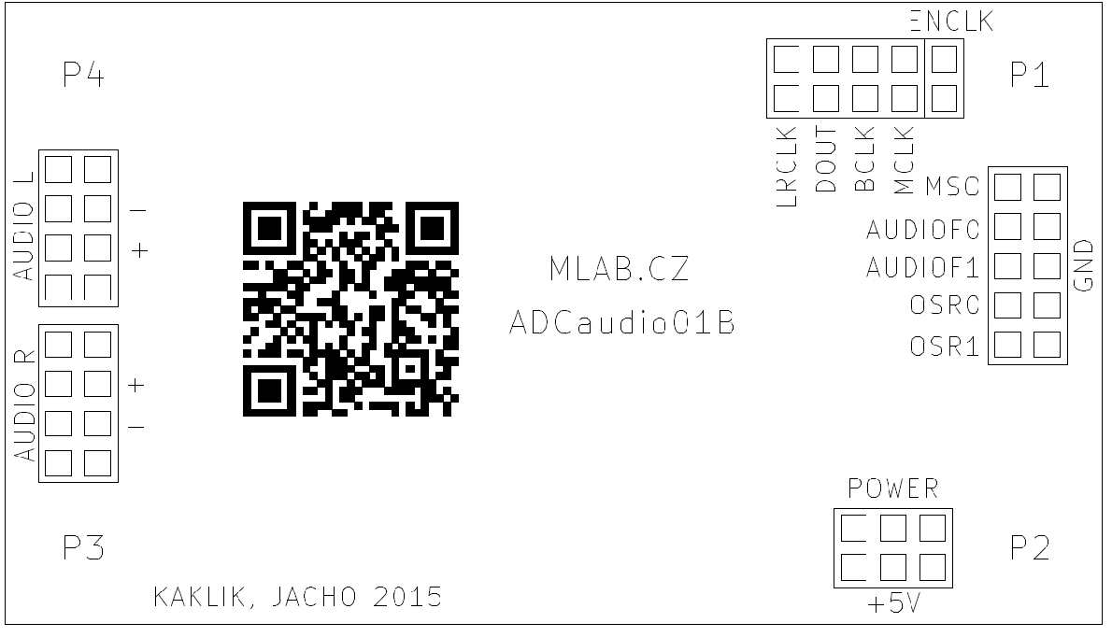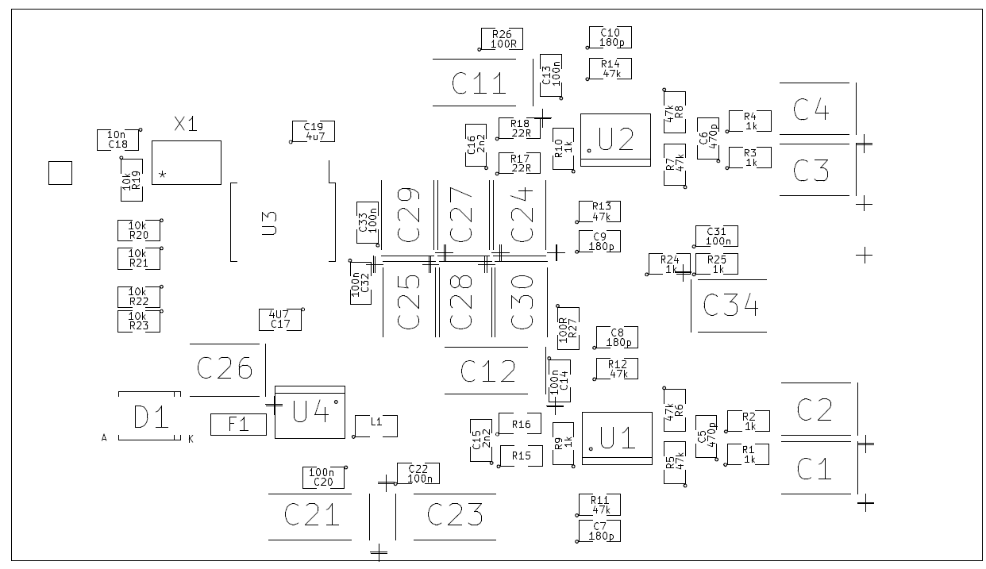

Označení | Typ | Pouzdro | Počet
C1,C2,C3,C4,C24,C25,C26,C27,C28,C29,C30,C34 | 10u | TantalC_SizeB_Reflow | 12
C5,C6 | 470p | SMD-0805 | 2
C7,C8,C9,C10 | 180p | SMD-0805 | 4
C11,C12,C21,C23 | 47u | TantalC_SizeC_Reflow | 4
C13,C14,C20,C22,C31,C32,C33 | 100n | SMD-0805 | 7
C15,C16 | 2n2 | SMD-0805 | 2
C17,C19 | 4u7 | SMD-0805 | 1
C18 | 10n | SMD-0805 | 1
D1 | M4 | Diode-SMA_Standard | 1
J1,J2,J5 | JUMP_4X2 | Pin_Header_Straight_2x04 | 3
J3 | JUMP_3X2 | Pin_Header_Straight_2x03 | 1
J6 | JUMP2_5X2 | Pin_Header_Straight_2x05 | 1
L1 | BLM21PG300SN1D | SMD-0805 | 1
R1,R2,R3,R4,R9,R10,R24,R25 | 1k | SMD-0805 | 8
R5,R6,R7,R8,R11,R12,R13,R14 | 47k | SMD-0805 | 8
R15,R16,R17,R18 | 22R | SMD-0805 | 4
R19,R20,R21,R22,R23 | 10k | SMD-0805 | 5
U1,U2 | LT6231CS | SO-8 | 2
U4 | LE33CD | SO-8 | 1
F1 | NFM21PC105 | FIR1 | 1
P1,P2,P3,P4 | _ | MountingHole_3mm | 4
U3 | WM8786 | SSOP-20_5.3x7.2mm_Pitch0.65mm | 1
X1 | ASFL1-24.576MHZ-EK | ASFL1 | 1
R26,R27 | 100R | SMD-0805 | 2
J4 | CONN1_2 | Pin_Header_Straight_2x01 | 1

